Mysql数据库进阶/高级教程

https://www.bilibili.com/video/av22645209?p=1

主题1：MYSQL的编码问题

数据库：companys.sql 表：employees

导入数据库

mysql> source d:/.../companys.sql

查看表结构

show create table employees;

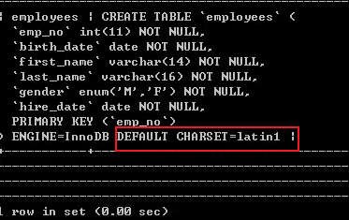

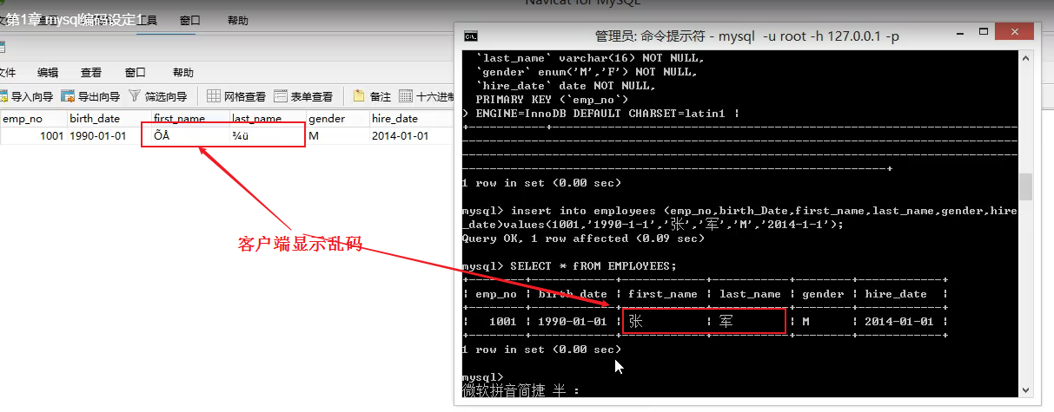第三方客户端中文显示乱码：

查看数据库字符集

Mysql> Show variables like ‘%char%’;

